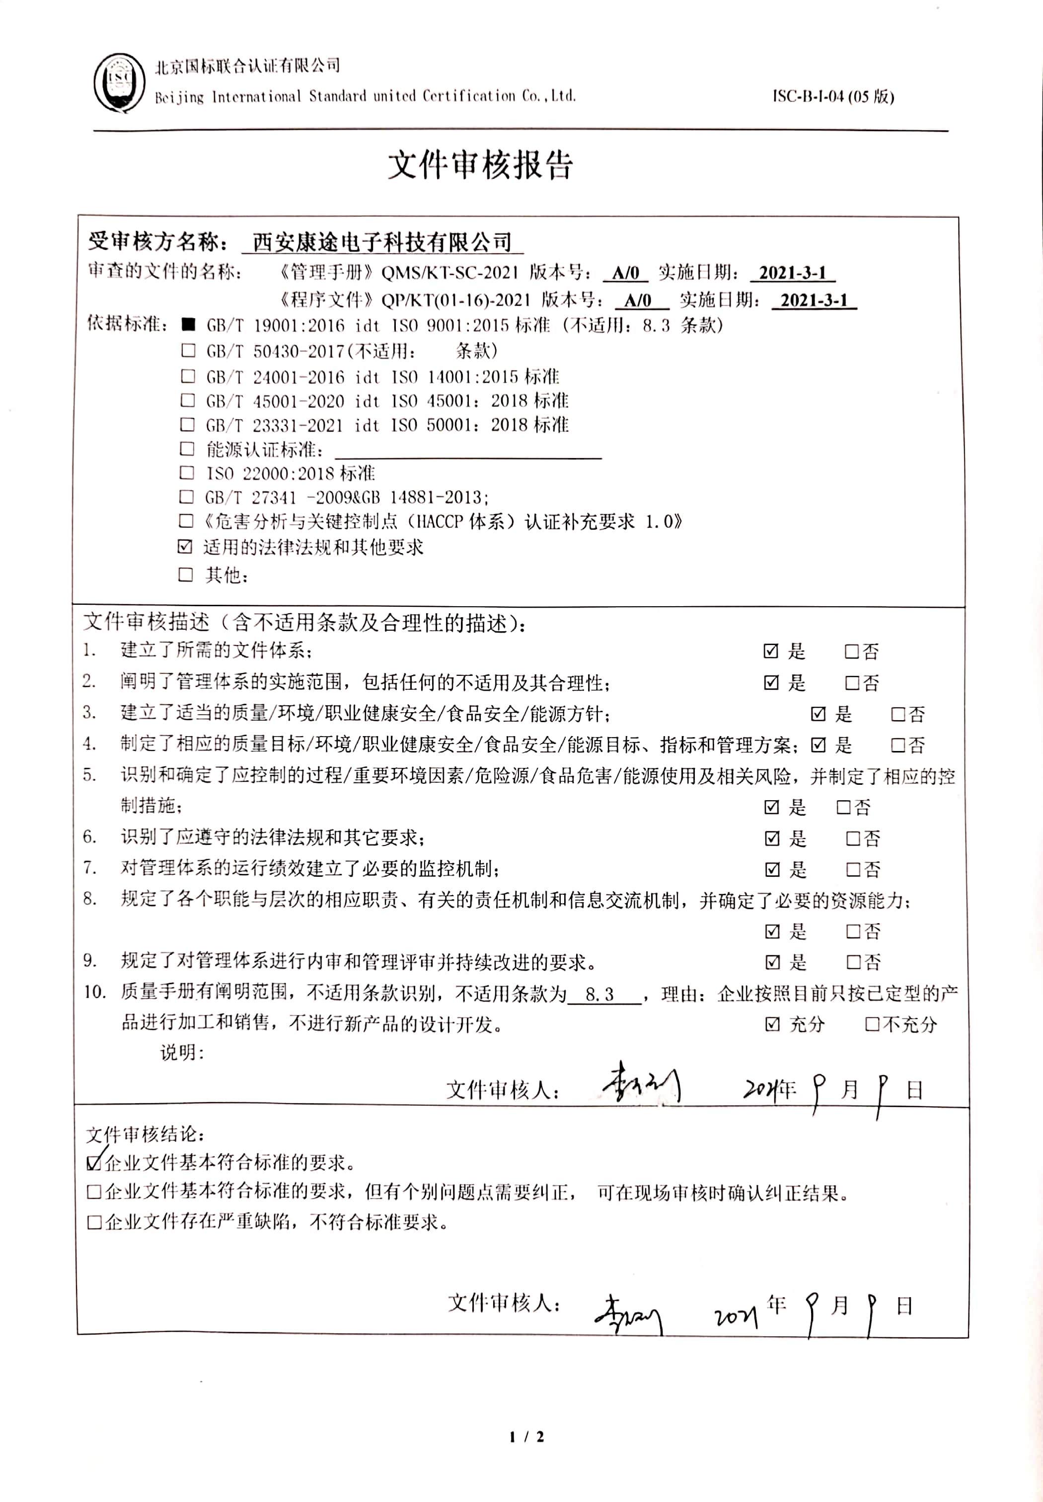
文件审核报告
受审核方名称： 西安康途电子科技有限公司
审查的文件的名称： 《管理手册》QMS/KT-SC-2021 版本号： A/0 实施日期： 2021-3-1
《程序文件》QP/KT(01-16)-2021 版本号： A/0 实施日期： 2021-3-1
依据标准：■ GB/T 19001:2016 idt ISO 9001:2015标准 (不适用：8.3 条款)
□ GB/T 50430-2017(不适用： 条款)
□ GB/T 24001-2016 idt ISO 14001:2015标准
□ GB/T 45001-2020 idt ISO 45001：2018标准
□ GB/T 23331-2021 idt ISO 50001：2018标准
□ 能源认证标准：
□ ISO 22000:2018标准
□ GB/T 27341 -2009&GB 14881-2013;
□《危害分析与关键控制点（HACCP体系）认证补充要求 1.0》
R 适用的法律法规和其他要求
□ 其他：
文件审核描述（含不适用条款及合理性的描述）：
- 建立了所需的文件体系； R是 □否
- 阐明了管理体系的实施范围，包括任何的不适用及其合理性； R是 □否
- 建立了适当的质量/环境/职业健康安全/食品安全/能源方针； R是 □否
- 制定了相应的质量目标/环境/职业健康安全/食品安全/能源目标、指标和管理方案；R是 □否
- 识别和确定了应控制的过程/重要环境因素/危险源/食品危害/能源使用及相关风险，并制定了相应的控制措施； R是 □否
- 识别了应遵守的法律法规和其它要求； R是 □否
- 对管理体系的运行绩效建立了必要的监控机制； R是 □否
- 规定了各个职能与层次的相应职责、有关的责任机制和信息交流机制，并确定了必要的资源能力；
R是 □否
- 规定了对管理体系进行内审和管理评审并持续改进的要求。 R是 □否
- 质量手册有阐明范围，不适用条款识别，不适用条款为 8.3 ，理由：企业按照目前只按已定型的产品进行加工和销售，不进行新产品的设计开发。 R充分 □不充分
说明:
文件审核人： 年 月 日
文件审核结论：
□企业文件基本符合标准的要求。
□企业文件基本符合标准的要求，但有个别问题点需要纠正， 可在现场审核时确认纠正结果。
□企业文件存在严重缺陷，不符合标准要求。

文件审核人： 年 月 日
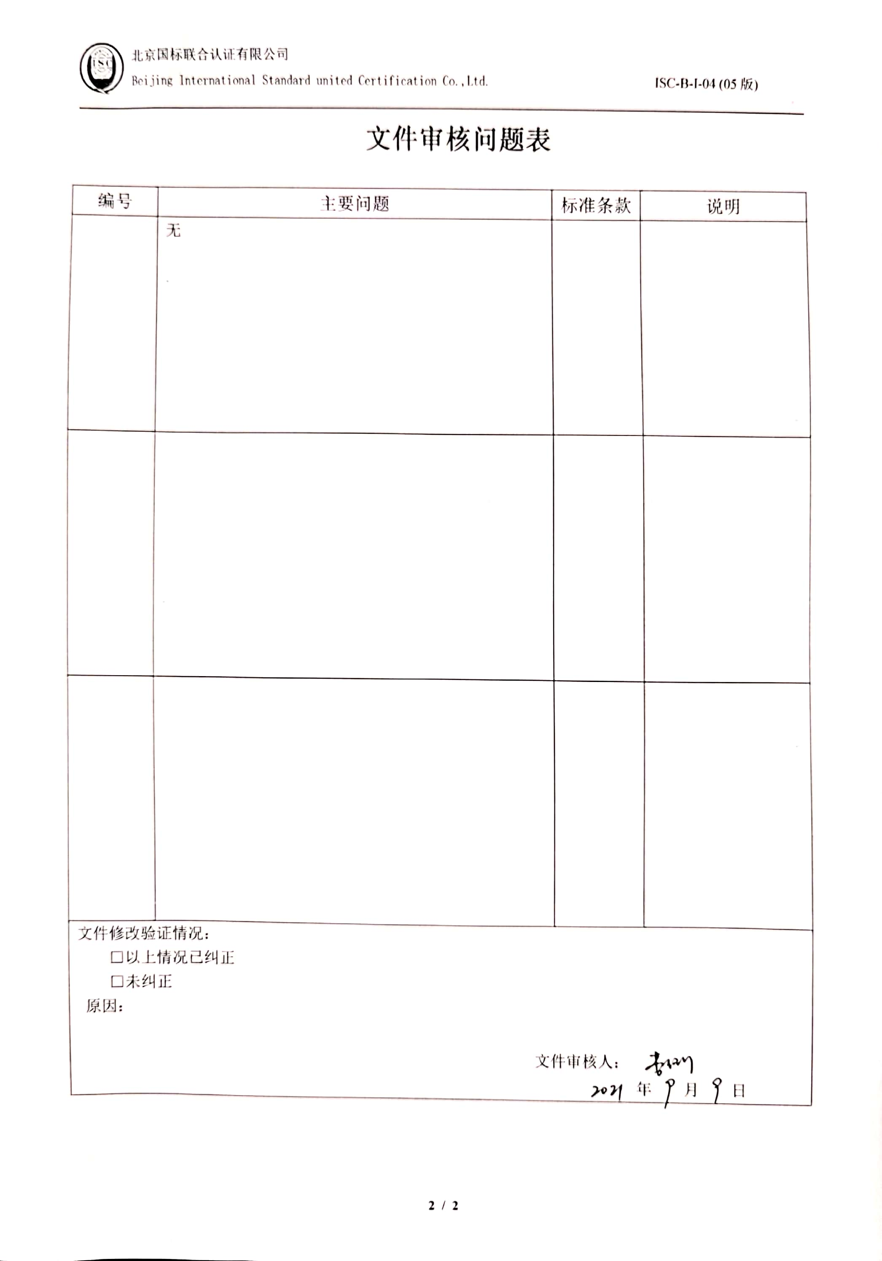
文件审核问题表

编号 | 主要问题 | 标准条款 | 说明
 | 无
文件修改验证情况：
□以上情况已纠正
□未纠正
原因：

文件审核人：
年 月 日

